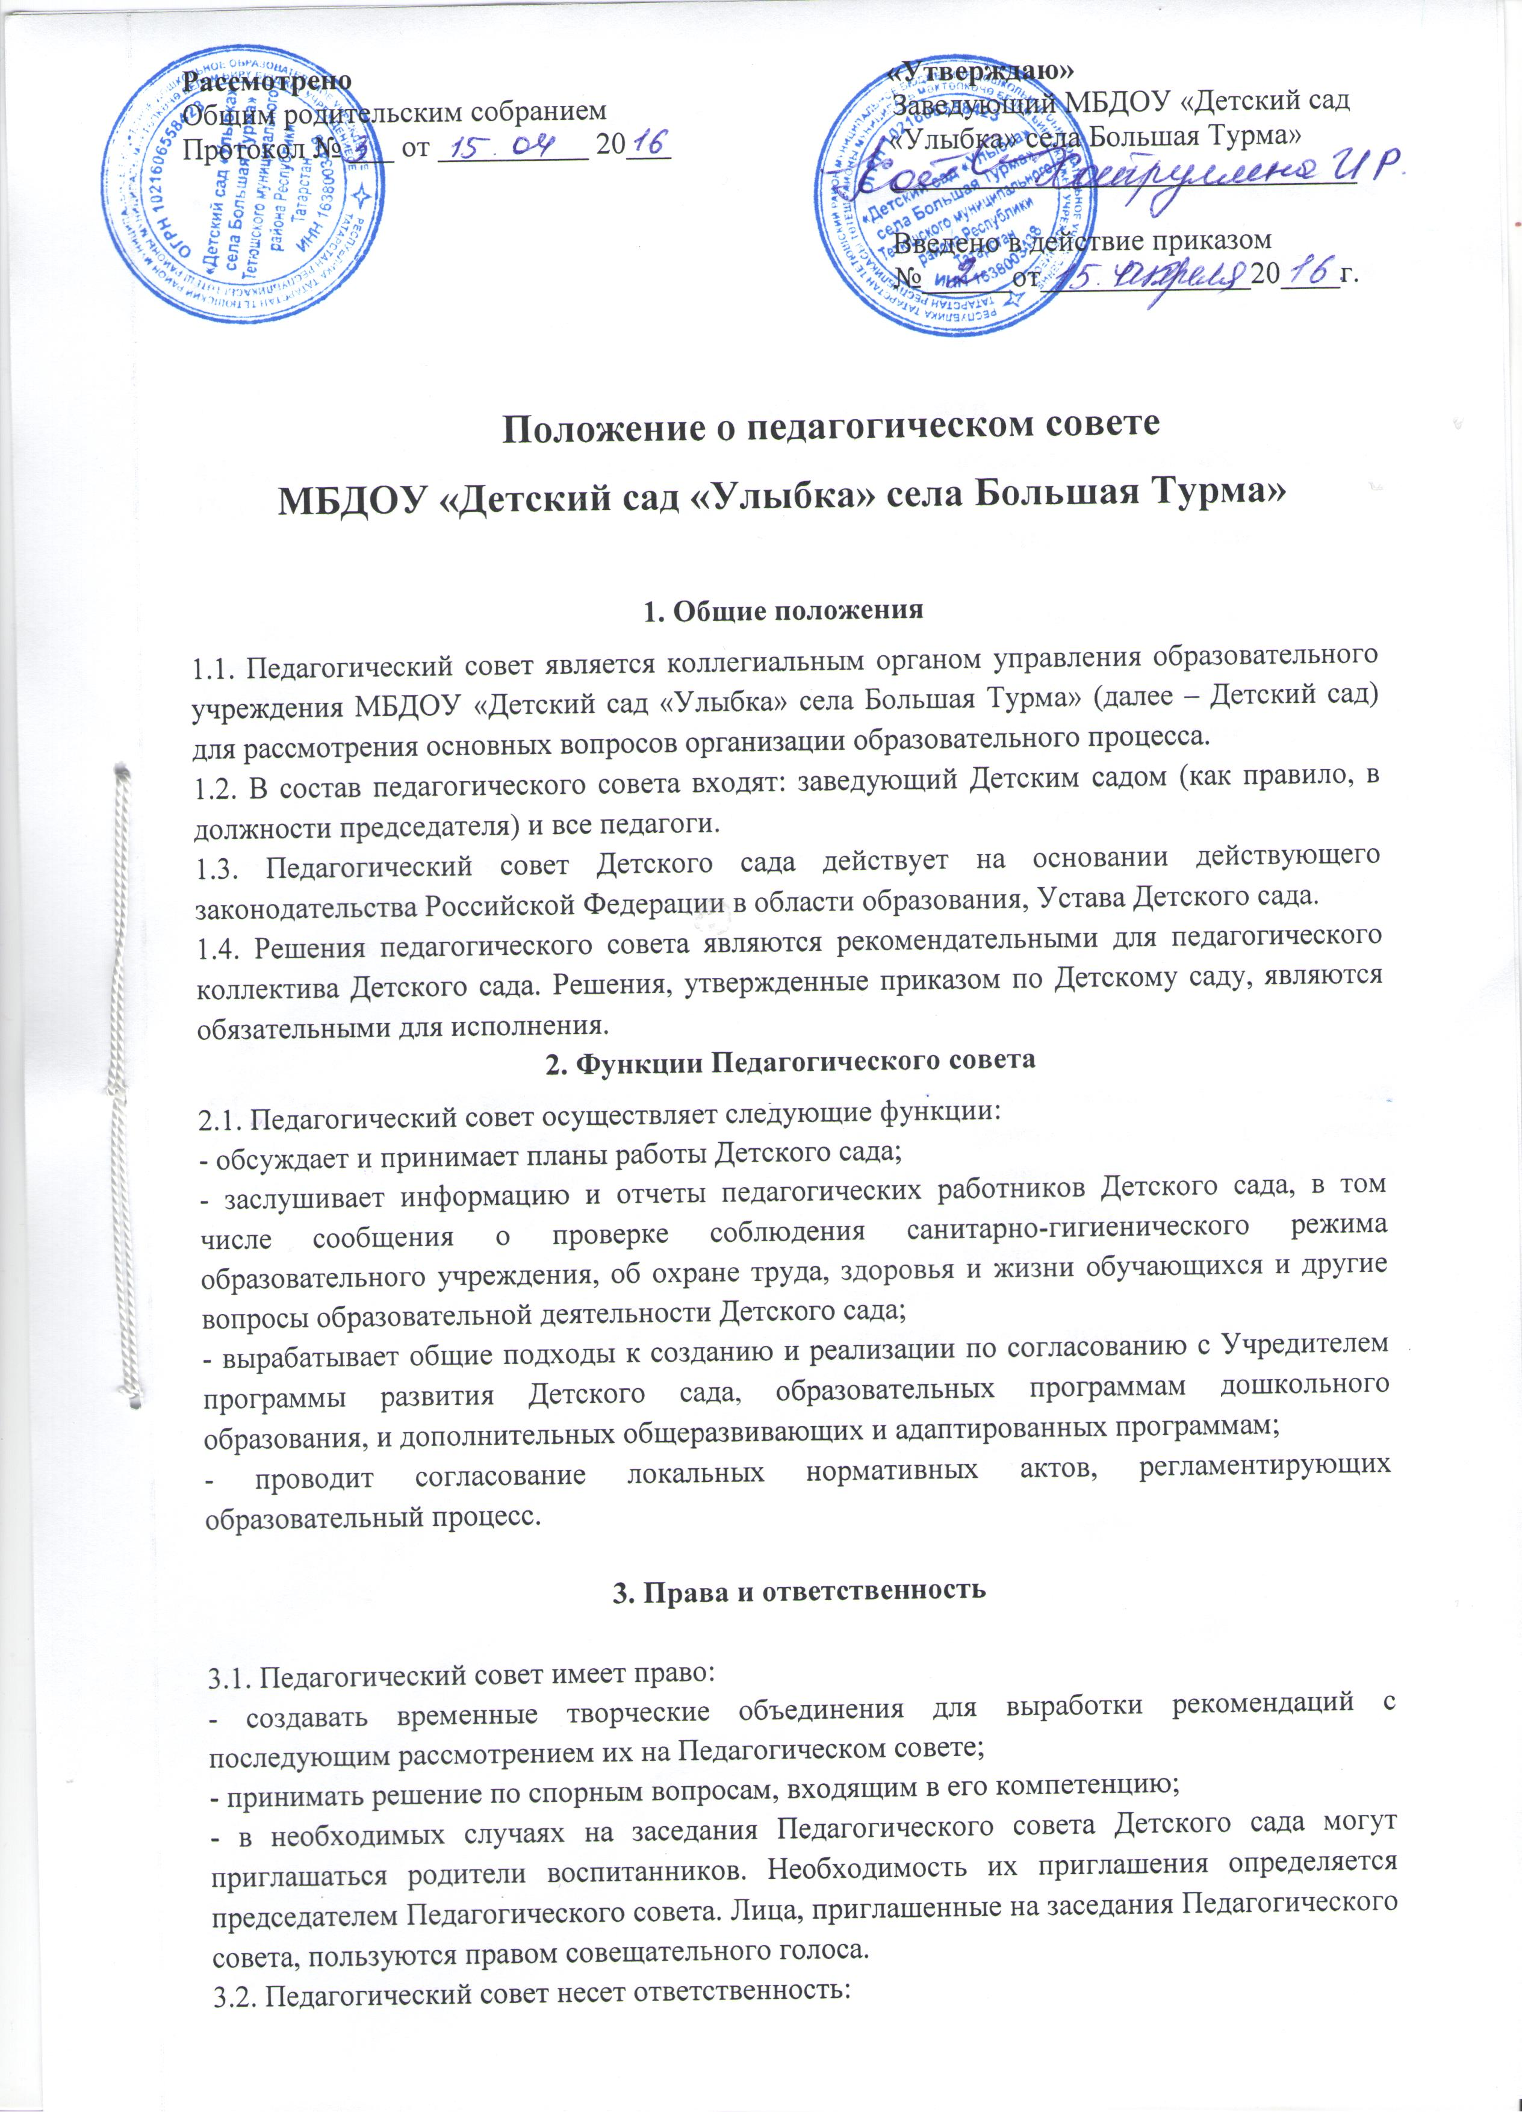 за выполнение плана работы;
- соответствие принятых решений законодательству РФ в области образования, о защите прав детей;
- утверждение образовательных программ, имеющих положительное экспертное заключение;
- принятие конкретных решений по каждому рассматриваемому вопросу, с указанием ответственных лиц и сроков исполнения решений.

4. Организация деятельности
4.1. Педагогический совет избирает из своего состава председателя и секретаря. Секретарь Педагогического совета работает на общественных началах.
4.2. Педагогический совет работает по плану, являющемуся составной частью плана работы Детского сада.
4.3. Заседания педагогического совета созываются, как правило, один раз в квартал в соответствии с планом работы Детского сада.
4.4. Решения педагогического совета принимаются большинством голосов при наличии на заседании не менее 2/3 его членов. При равном количестве голосов решающим является голос председателя педагогического совета.
4.5. Организацию выполнения решений педагогического совета осуществляет заведующий Детским садом и ответственные лица, указанные в решении.
4.6. При изучении анализа деятельности педагогического коллектива издается приказ заведующего.

5. Документация

5.1. Заседания Педагогического совета оформляются протоколом. В протоколах фиксируется ход обсуждения вопросов, выносимых на Педагогический совет, предложения и замечания членов Педагогического совета. Протоколы подписываются председателем и секретарем совета. Нумерация протоколов ведется от начала учебного года.
5.2. Протоколы Педагогического совета Детского сада входят в его номенклатуру дел, хранятся в Детском саду постоянно и передаются по акту.
5.3.Срок полномочий Педагогического совета – неопределенный срок.

